เอกสารรายงานผลการดำเนินงานของกิจกรรมที่สอดคล้องกับการเสริมสร้างค่านิยมหลักของคนไทย 12 ประการ
1.ชื่อกิจกรรมหลัก ชื่อโครงงานคุณธรรม “เด็กแหลมแท่นนิสัยดี มีความรู้คู่คุณธรรม”
๑.๑ วัตถุประสงค์
๑.1.๑ เพื่อพัฒนาคุณลักษณะนิสัยของนักเรียนเรียนให้มีความรับผิดชอบ
๑.๑.2 เพื่อพัฒนาคุณลักษณะนิสัยของนักเรียนให้มีความซื่อสัตย์
๑.๑.3 เพื่อพัฒนาคุณลักษณะนิสัยของนักเรียนให้มีระเบียบวินัย
๑.๑.4 เพื่อส่งเสริมให้นักเรียนเห็นคุณค่าและชื่นชมวัฒนธรรมไทย
๑.๑.5 เพื่อส่งเสริมให้นักเรียนนำหลักปรัชญาเศรษฐกิจพอเพียงมาใช้ในชีวิตประจำวัน
๑.๒ วิธีการดำเนินงาน
๑.๒.๑ นักเรียนชั้นประถมศึกษาปีที่ 5-6 สำรวจปัญหาของโรงเรียนและแจ้งให้คณะครูทราบ
๑.๒.๒ คณะครูประชุมแบ่งขอบข่ายงาน/กิจกรรม เป็นที่ปรึกษาของนักเรียน
๑.๒.๓ รับสมัครพี่จิตอาสา(นักเรียนชั้นประถมศึกษาปีที่ 5-6) แบ่งกลุ่มจิตอาสาออกเป็น 9 กลุ่ม
๑.๒.๔ พี่จิตอาสาแต่ละกลุ่ม ดูแลรับผิดชอบนักเรียนเป็นห้องเรียนตั้งแต่ชั้นอนุบาลปีที่ 1 ถึง
ชั้นประถมศึกษาปีที่ 4 แบ่งเป็น ๙ กลุ่ม ๙ กิจกรรม ได้แก่ ๑. ความซื่อสัตย์ สมบัติของแหลมแท่น ๒. ยิ้มง่าย ไหว้สวย ขอโทษ ขอบคุณ ๓. สนุกคิด เศรษฐกิจพอเพียง ๔. แหลมแท่นสะอาด ปราศจากขยะ ๕. ห้องน้ำน่าใช้ แหลมแท่นสะอาด 6. เด็กดี แถวตรง ๗. อ่านดี ชีวีมีสุข 8. Laemtan Excellent 9. กินข้าวหมดจาน อนุบาลทำได้
๑.๒.๕ กำหนดเวลาการทำกิจกรรม วันอังคาร - วันศุกร์ เวลา 15.00 – 15.30 น.
๑.๒.๖ พี่จิตอาสาแต่ละกลุ่ม กำหนดจุนัดพบกับน้องนักเรียนเพื่อทำกิจกรรมของแต่ละกลุ่มที่รับผิดชอบ
๑.3 ผลการดำเนินงาน
๑.3.1 นักเรียนที่มีคุณลักษณะนิสัยซื่อสัตย์ อยู่ในระดับ ดีมาก
๑.3.2 นักเรียนที่มีคุณลักษณะนิสัยที่รับผิดชอบ อยู่ในระดับ ดีมาก
๑.3.๓ นักเรียนที่มีคุณลักษณะนิสัยที่มีระเบียบวินัย อยู่ในระดับ ดีมาก
๑.3.๔ นักเรียนที่มีเห็นคุณค่าและชื่นชมวัฒนธรรมไทย อยู่ในระดับ ดีมาก
๑.3.๕ นักเรียนที่มีความรู้ความเข้าใจในหลักปรัชญาเศรษฐกิจพอเพียง อยู่ในระดับ ดีมาก
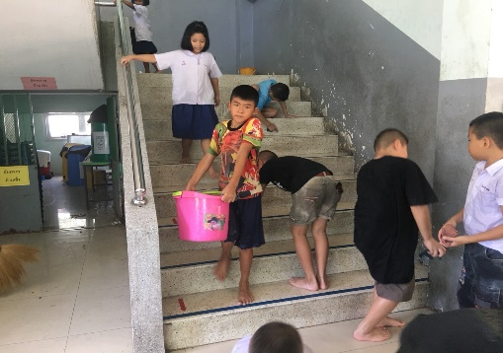
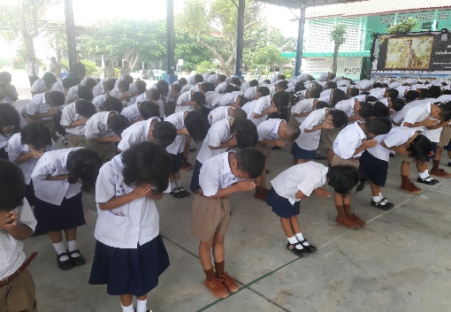

กิจกรรมหลักที่ ๑ ดำเนินการสอดคล้อง ครบ ๑๒ประการ ไม่ครบ
ผู้รายงานข้อมูล ผู้รับรองข้อมูล
นางจำเริญ อยู่ดี นางเสาวณี พิทยานุรักษ์
(นางจำเริญ อยู่ดี) (นางเสาวณี พิทยานุรักษ์)
ผู้รับผิดชอบโครงการโรงเรียนบ้านแหลมแท่น ผู้อำนวยการโรงเรียนบ้านแหลมแท่น
โทร ๐๘๗ - ๗๑๑๓๑๔๔ โทร ๐๘๙ - ๙๓๐๖๗๙

